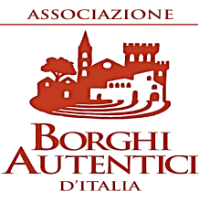 |  | 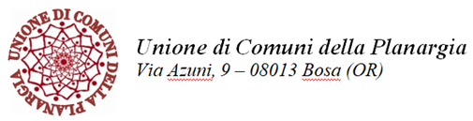
ASSOCIAZIONE  BORGHI AUTENTICI D'ITALIA  Viale Matteotti n.49 - 43039 Salsomaggiore Terme (PR)Tel. 0524 587185 Fax 0524 580034  C.F. 95108270653 E-mail: associazione@borghiautenticiditalia.it - www.borghiautenticiditalia.it/bai | COMUNE DI MODOLO  PROVINCIA DI ORISTANO  Via Roma n. 76, 09090 – Modolo (OR)  F. e P. I. 00161500913  Tel. 0785/35666 – Fax. 0785/35378  www.comunedimodolo.gov.it  info@pec.comune.modolo.nu.it | UNIONE DI COMUNI  DELLA PLANARGIA  Via Azuni angolo Via Azuni n. 9 – 08013 Bosa (OR)  C.F. e P.I.: 01295640914  Tel. 0785/825110 – Fax 0785/373329  www.unioneplamo.it

Modolo, 13.01.2025
Prot. 79

AVVISO PUBBLICO
CONSIDERATO CHE, IL RITIRO DEL SECCO INDIFFERENZIATO E’ PREVISTO SOLO UNA VOLTA OGNI 15 GIORNI, CHI AVESSE SPECIFICHE NECESSITA’ RELATIVE A DISABILI E ANZIANI (SOLO RITIRO PANNI), PUO’ DARNE COMUNICAZIONE AGLI UFFICI COMUNALI (0785-35666 INT. 1) E USUFRUIRE DEL RITIRO 2 VOLTE LA SETTIMANA
Il Sindaco
Giovanni Maria Milia

